

学 生 实 验 报 告 册
（理工类）


课程名称： 数据挖掘 专业班级： 19大数据

学生学号： 1913041012 学生姓名： 许星宇

所属院部： 计算机工程 指导教师： 王 凯

2021——2022学年 第 2 学期

金陵科技学院教务处制
实验报告书写要求
实验报告原则上要求学生手写，要求书写工整。若因课程特点需打印的，要遵照以下字体、字号、间距等的具体要求。纸张一律采用A4的纸张。
实验报告书写说明
实验报告中一至四项内容为必填项，包括实验目的和要求；实验仪器和设备；实验内容与过程；实验结果与分析。各院部可根据学科特点和实验具体要求增加项目。
填写注意事项
（1）细致观察，及时、准确、如实记录。
（2）准确说明，层次清晰。
（3）尽量采用专用术语来说明事物。
（4）外文、符号、公式要准确，应使用统一规定的名词和符号。
（5）应独立完成实验报告的书写，严禁抄袭、复印，一经发现，以零分论处。
实验报告批改说明
实验报告的批改要及时、认真、仔细，一律用红色笔批改。实验报告的批改成绩采用百分制，具体评分标准由各院部自行制定。
实验报告装订要求
实验批改完毕后，任课老师将每门课程的每个实验项目的实验报告以自然班为单位、按学号升序排列，装订成册，并附上一份该门课程的实验大纲。

实验项目名称： 数据预处理 实验学时： 4
同组学生姓名： N/A 实验地点： 科技楼2-515
实验日期： 实验成绩：
批改教师： 批改时间：
实验一 数据预处理

一、实验目的和要求
掌握数据预处理中的数据清理与集成、数据变换与离散化等操作。
二、实验仪器和设备
Python 3（建议Jupyter Notebook）、Windows/Linux、sklearn
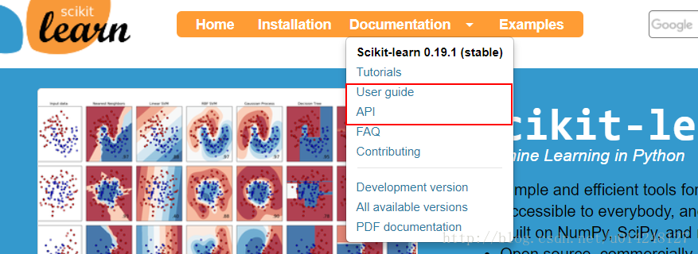
三、实验内容与过程（含程序清单及流程图）
1、使用sklearn库中自带的手写体数字mnist数据集，利用PCA进行降维。
https://scikit-learn.org/stable/modules/generated/sklearn.decomposition.PCA.html#sklearn.decomposition.PCA
1）比较观察不同数量的主成分所对应的信息压缩程度；
2）选择合适数量的主成分，完成数据集的重构并可视化；
3）针对上述问题，完成Ex1_PCA.ipynb。

2、对于银行贷款预测分析数据集Loan Prediction
数据来源及说明：
使用train_Loan_Prediction.csv作为实验数据
https://datahack.analyticsvidhya.com/contest/practice-problem-loan-prediction-iii/
Variable | Description | 注释
Loan_ID | Unique Loan ID
Gender | Male/ Female
Married | Applicant married (Y/N)
Dependents | Number of dependents
Education | Applicant Education (Graduate/ Under Graduate)
Self_Employed | Self employed (Y/N)
ApplicantIncome | Applicant income
CoapplicantIncome | Coapplicant income
LoanAmount | Loan amount in thousands
Loan_Amount_Term | Term of loan in months
Credit_History | credit history meets guidelines
Property_Area | Urban/ Semi Urban/ Rural
Loan_Status | Loan approved (Y/N)
1）理解数据：查看描述统计数据；
2）数据清理：缺失值和异常值的处理；
3）文献 [Ker92] 中地ChiMerge是一种监督的、自底向上的数据离散化方法。它依赖于卡方分析：具有最小卡方值的相邻区间合并在一起，直到满足确定的停止标准。
(a) 使用ChiMerge方法，针对上述ApplicantIncome、CoapplicantIncome、LoanAmount三个数值属性分别进行离散化；
(b) 自行确定停止条件max-intervel，给出结果：分裂点、最终的区间。
要求：给出详细代码以及结果截图，并进行简要分析。

3、对于鸢尾花数据集iris，做如下操作：
1）利用sklearn.model_selection.train_test_split函数将数据集分成训练集与测试集，测试集所占百分比为20%；
2）计算测试样本z和每个训练样本间的距离；
(a) 其中距离分别采用欧氏距离L2、曼哈顿距离L1、闵可夫斯基距离Lp(p=0.5)
3）采用欧氏距离作为度量，确定离z最近的k个训练样本的集合D_{z}。
(a) 其中k分别取1、5、11，观察不同的k值对于z的分类结果有何影响（这里假设D_{z}中出现最多的样本点所属的类别为测试样本z的分类结果）。

程序清单：

分成训练集与测试集 计算测试样本z和每个训练样本间的距离
import numpy as np
import pandas as pd
from sklearn.datasets import load_iris
from sklearn.model_selection import train_test_split
from sklearn.neighbors import KNeighborsClassifier
iris = load_iris()
iris_X=iris.data
# print('特征变量的长度',len(iris_X))
iris_y = iris.target#目标值
# print('鸢尾花的目标值:',iris_y)
X_train,X_test,y_train,y_test=train_test_split(iris_X,iris_y,test_size=0.2)
#利用train_test_split进行训练集和测试机进行分开，test_size占20%
from numpy import*
import operator
from decimal import Decimal
def myED(testdata,traindata):
""" 计算欧式距离，要求测试样本和训练样本以array([ [],[],...[] ])的形式组织，
每行表示一个样本，一列表示一个属性"""
size_train=traindata.shape[0] # 训练样本量大小
size_test=testdata.shape[0] # 测试样本大小
XX=traindata**2
sumXX=XX.sum(axis=1) # 行平方和
YY=testdata**2
sumYY=YY.sum(axis=1) # 行平方和
Xpw2_plus_Ypw2=tile(mat(sumXX).T,[1,size_test])+\
tile(mat(sumYY),[size_train,1]) #调用mat()函数可以将数组转换为矩阵
EDsq=Xpw2_plus_Ypw2-2*(mat(traindata)*mat(testdata).T) # 欧式距离平方
distances=array(EDsq)**0.5 #欧式距离
print( "欧式距离" )
return distances
print(myED(X_test,X_train))
from decimal import Decimal
def minkowski_distance(X, Y, p_value):
def nth_root(value, n_root):
root_value = 1 / float( n_root )
return round( Decimal( value ) ** Decimal( root_value ), 3 )
distance = []
for i in range( 0, len( X ) ):
for j in range( 0, len( Y ) ):
distance.append( nth_root(pow(abs(Y[j][0]- X[i][0]),0.5),3)+ nth_root(pow(abs(Y[j][1]- X[i][1]),0.5),3)+ nth_root(pow(abs(Y[j][2]- X[i][2]),0.5),3)
+ nth_root(pow(abs(Y[j][3]- X[i][3]),0.5),3))
distance = np.array( distance ).reshape( 30, 120 )
print ("闵可夫斯基距离")
return distance
print( minkowski_distance( X_train, X_test, 3 ) )
def manhadun_distance(x, y ):
distance = []
for i in range( 0, len( x ) ):
for j in range( 0, len( y ) ):
distance.append( abs( y[j][0] - x[i][0] ) + abs( y[j][1] - x[i][1] )
+ abs( y[j][2] - x[i][2] ) + abs( y[j][3] - x[i][3] ) )
print( "曼哈顿距离" )
distance = np.array( distance ).reshape( 30, 120 )
return distance
print( manhadun_distance( X_train, X_test ))

import numpy #欧式距离
import math
import pdb
from sklearn.datasets import load_iris
from sklearn.model_selection import train_test_split
def KNN_arithm(iris_datasets, expected_data): # 定义knn算法函数，函数参数为训练集和测试集
iris_data, expected_data, iris_target, expected_target = train_test_split( iris_datasets['data'],
iris_datasets['target'], random_state=0 )
k = int( input( "请输入 k:" ) ) # 输入邻近点数
test_target = [] # 用来存放测试结果
for j in range( 0, len( expected_data ) ):
distance = [] # 用来存放测试集数据与训练集数据的欧氏距离
iris1 = [] # 用来存放测试集数据与第一类鸢尾花数据的欧氏距离
iris2 = [] # 用来存放测试集数据与第二类鸢尾花数据的欧氏距离
iris3 = [] # 用来存放测试集数据与第三类鸢尾花数据的欧氏距离
index1 = 0 # 测试集数据与第一类鸢尾花邻近个数
index2 = 0 # 测试集数据与第二类鸢尾花邻近个数
index3 = 0 # 测试集数据与第三类鸢尾花邻近个数
for i in range( 0, len( iris_data ) ): # 计算欧氏距离
distance.append( math.sqrt( (numpy.square( expected_data[j][0] - iris_data[i][0] ) + numpy.square(
expected_data[j][1] - iris_data[i][1] ) + numpy.square(
expected_data[j][2] - iris_data[i][2] ) + numpy.square( expected_data[j][3] - iris_data[i][3] )) ) )
if (iris_target[i] == 0):
iris1.append( math.sqrt( (numpy.square( expected_data[j][0] - iris_data[i][0] ) + numpy.square(
expected_data[j][1] - iris_data[i][1] ) + numpy.square(
expected_data[j][2] - iris_data[i][2] ) + numpy.square( expected_data[j][3] - iris_data[i][3] )) ) )
elif (iris_target[i] == 1):
iris2.append( math.sqrt( (numpy.square( expected_data[j][0] - iris_data[i][0] ) + numpy.square(
expected_data[j][1] - iris_data[i][1] ) + numpy.square(
expected_data[j][2] - iris_data[i][2] ) + numpy.square( expected_data[j][3] - iris_data[i][3] )) ) )
elif (iris_target[i] == 2):
iris3.append( math.sqrt( (numpy.square( expected_data[j][0] - iris_data[i][0] ) + numpy.square(
expected_data[j][1] - iris_data[i][1] ) + numpy.square(
expected_data[j][2] - iris_data[i][2] ) + numpy.square( expected_data[j][3] - iris_data[i][3] )) ) )
distance.sort( reverse=False ) # 将列表元素升序排列
distance = distance[0:k - 1] # 截取最短的k个距离
for m in distance: # 计算三个类别邻近数
if m in iris1:
index1 = index1 + 1
elif m in iris2:
index2 = index2 + 1
else:
index3 = index3 + 1
final = [index1, index2, index3]
final_index = final.index( max( final ) )
if final_index == 0:
test_target.append( 0 )
elif final_index == 1:
test_target.append( 1 )
else:
test_target.append( 2 )
print( "预测分类：", test_target )
correct = 0
for i in range( 0, len( expected_target ) ):
if (expected_target[i] == test_target[i]):
correct = correct + 1
print( "正确率为:", "%.2f%%" % (correct / len( expected_target ) * 100) )
print("欧式距离为：", distance )
if __name__ =="__main__":
iris_datasets=load_iris()
expected_data = [100, 10, 5, 2]
# print( iris_datasets )
# print(expected_data)
KNN_arithm(iris_datasets, expected_data)

import numpy #曼哈顿距离
import math
import pdb
from sklearn.datasets import load_iris
from sklearn.model_selection import train_test_split
def KNN_arithm(iris_datasets, expected_data): # 定义knn算法函数，函数参数为训练集和测试集
iris_data, expected_data, iris_target, expected_target = train_test_split( iris_datasets['data'],
iris_datasets['target'], random_state=0 )
k = int( input( "请输入 k:" ) ) # 输入邻近点数
test_target = [] # 用来存放测试结果
for j in range( 0, len( expected_data ) ):
distance = [] # 用来存放测试集数据与训练集数据的欧氏距离
iris1 = [] # 用来存放测试集数据与第一类鸢尾花数据的曼哈顿距离
iris2 = [] # 用来存放测试集数据与第二类鸢尾花数据的曼哈顿距离
iris3 = [] # 用来存放测试集数据与第三类鸢尾花数据的曼哈顿距离
index1 = 0 # 测试集数据与第一类鸢尾花邻近个数
index2 = 0 # 测试集数据与第二类鸢尾花邻近个数
index3 = 0 # 测试集数据与第三类鸢尾花邻近个数
for i in range( 0, len( iris_data ) ): # 计算曼哈顿距离
distance.append( abs(expected_data[j][0] - iris_data[i][0])+ abs(expected_data[j][1] - iris_data[i][1])
+abs(expected_data[j][2] - iris_data[i][2])+ abs(expected_data[j][3] - iris_data[i][3]))
if (iris_target[i] == 0):
iris1.append( abs(expected_data[j][0] - iris_data[i][0])+ abs(expected_data[j][1] - iris_data[i][1])
+abs(expected_data[j][2] - iris_data[i][2])+ abs(expected_data[j][3] - iris_data[i][3]) )
elif (iris_target[i] == 1):
iris2.append( abs(expected_data[j][0] - iris_data[i][0])+ abs(expected_data[j][1] - iris_data[i][1])
+abs(expected_data[j][2] - iris_data[i][2])+ abs(expected_data[j][3] - iris_data[i][3]) )
elif (iris_target[i] == 2):
iris3.append( abs(expected_data[j][0] - iris_data[i][0])+ abs(expected_data[j][1] - iris_data[i][1])
+abs(expected_data[j][2] - iris_data[i][2])+ abs(expected_data[j][3] - iris_data[i][3]) )
distance.sort( reverse=False ) # 将列表元素升序排列
distance = distance[0:k - 1] # 截取最短的k个距离
for m in distance: # 计算三个类别邻近数
if m in iris1:
index1 = index1 + 1
elif m in iris2:
index2 = index2 + 1
else:
index3 = index3 + 1
final = [index1, index2, index3]
final_index = final.index( max( final ) )
if final_index == 0:
test_target.append( 0 )
elif final_index == 1:
test_target.append( 1 )
else:
test_target.append( 2 )
print( "预测分类：", test_target )
correct = 0
for i in range( 0, len( expected_target ) ):
if (expected_target[i] == test_target[i]):
correct = correct + 1
print( "正确率为:", "%.2f%%" % (correct / len( expected_target ) * 100) )
print("曼哈顿距离为：",distance)
if __name__ =="__main__":
iris_datasets=load_iris()
expected_data=[10,100,5,2]
KNN_arithm(iris_datasets, expected_data)

from math import *
from decimal import Decimal
import numpy #闵可夫斯基距离
import math
import pdb
from sklearn.datasets import load_iris
from sklearn.model_selection import train_test_split
def KNN_arithm(iris_datasets, expected_data): # 定义knn算法函数，函数参数为训练集和测试集
iris_data, expected_data, iris_target, expected_target = train_test_split( iris_datasets['data'],
iris_datasets['target'], random_state=0 )
k = int( input( "请输入 k:" ) ) # 输入邻近点数
test_target = [] # 用来存放测试结果
def nth_root(value, n_root):
root_value = 1 / float( n_root )
return round( Decimal( value ) ** Decimal( root_value ), 3 )
for j in range( 0, len( expected_data ) ):
distance = [] # 用来存放测试集数据与训练集数据的欧氏距离
iris1 = [] # 用来存放测试集数据与第一类鸢尾花数据的闵可夫斯基距离
iris2 = [] # 用来存放测试集数据与第二类鸢尾花数据的闵可夫斯基距离
iris3 = [] # 用来存放测试集数据与第三类鸢尾花数据的闵可夫斯基距离
index1 = 0 # 测试集数据与第一类鸢尾花邻近个数
index2 = 0 # 测试集数据与第二类鸢尾花邻近个数
index3 = 0 # 测试集数据与第三类鸢尾花邻近个数
for i in range( 0, len( iris_data ) ): # 计算闵可夫斯基距离
distance.append(nth_root(pow(abs(expected_data[j][0]- iris_data[i][0]),0.5),3)+ nth_root(pow(abs(expected_data[j][1]- iris_data[i][1]),0.5),3)
+ nth_root(pow(abs(expected_data[j][2]- iris_data[i][3]),0.5),2)+ nth_root(pow(abs(expected_data[j][3]- iris_data[i][3]),0.5),3))
if (iris_target[i] == 0):
iris1.append( nth_root(pow(abs(expected_data[j][0]- iris_data[i][0]),0.5),3)+ nth_root(pow(abs(expected_data[j][1]- iris_data[i][1]),0.5),3)
+ nth_root(pow(abs(expected_data[j][2]- iris_data[i][3]),0.5),2)+ nth_root(pow(abs(expected_data[j][3]- iris_data[i][3]),0.5),3))
elif (iris_target[i] == 1):
iris2.append( nth_root(pow(abs(expected_data[j][0]- iris_data[i][0]),0.5),3)+ nth_root(pow(abs(expected_data[j][1]- iris_data[i][1]),0.5),3)
+ nth_root( pow(abs(expected_data[j][2]- iris_data[i][2]),0.5),3)+ nth_root(pow(abs(expected_data[j][3]- iris_data[i][3]),0.5),3))
elif (iris_target[i] == 2):
iris3.append( nth_root(pow(abs(expected_data[j][0]- iris_data[i][0]),0.5),3)+ nth_root(pow(abs(expected_data[j][1]- iris_data[i][1]),0.5),3)
+ nth_root(pow(abs(expected_data[j][2]- iris_data[i][2]),0.5),3)+ nth_root(pow(abs(expected_data[j][3]- iris_data[i][3]),0.5),3))
distance.sort( reverse=False ) # 将列表元素升序排列
distance = distance[0:k - 1] # 截取最短的k个距离
for m in distance: # 计算三个类别邻近数
if m in iris1:
index1 = index1 + 1
elif m in iris2:
index2 = index2 + 1
else:
index3 = index3 + 1
final = [index1, index2, index3]
final_index = final.index( max( final ) )
if final_index == 0:
test_target.append( 0 )
elif final_index == 1:
test_target.append( 1 )
else:
test_target.append( 2 )
print( "预测分类：", test_target )
correct = 0
for i in range( 0, len( expected_target ) ):
if (expected_target[i] == test_target[i]):
correct = correct + 1
print( "正确率为:", "%.2f%%" % (correct / len( expected_target ) * 100) )
print("闵可夫斯基距离为：",distance)
if __name__ =="__main__":
iris_datasets=load_iris()
expected_data=[10,100,5,2]
# print(iris_datasets)
KNN_arithm(iris_datasets, expected_data)

四、实验结果与分析（程序运行结果及其分析）
1
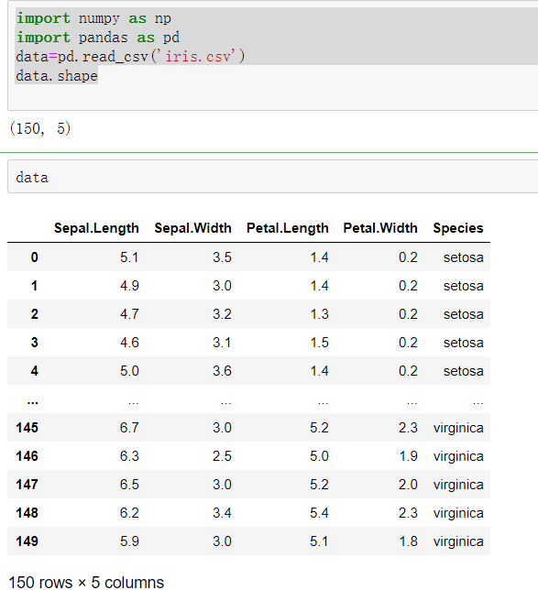
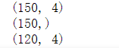

2计算测试样本z和每个训练样本间的距离

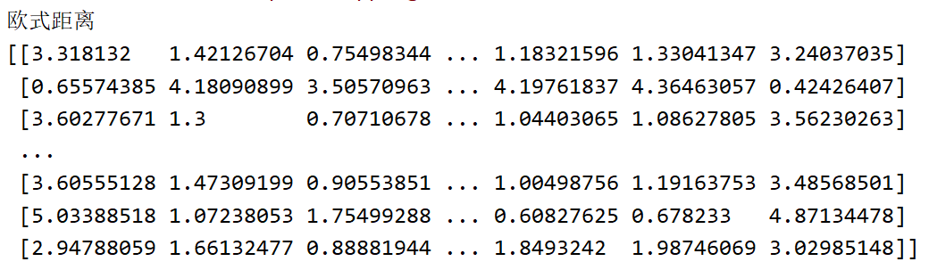
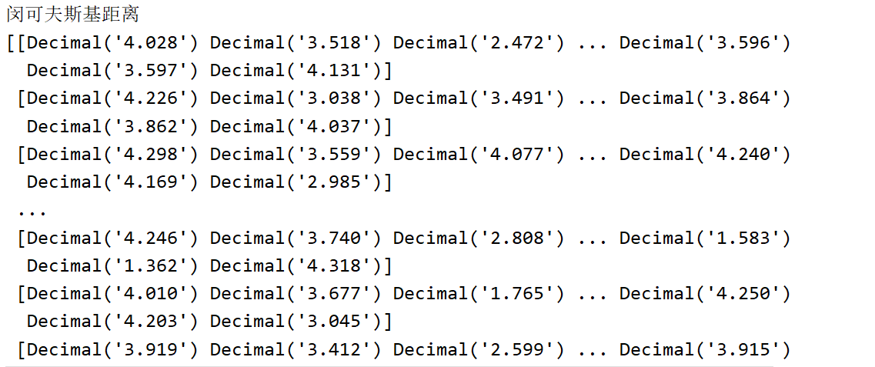
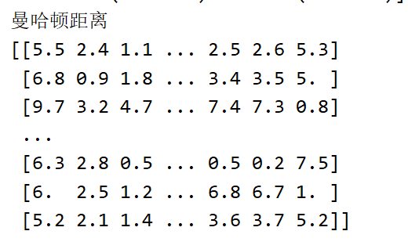

采用欧氏距离作为度量，确定离z最近的k个训练样本的集合D_{z}。

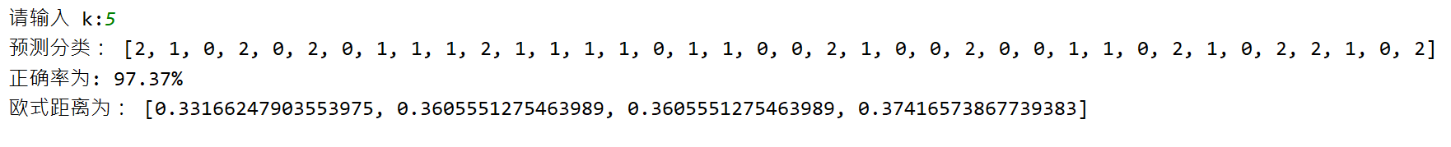
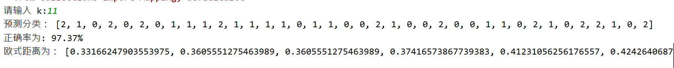
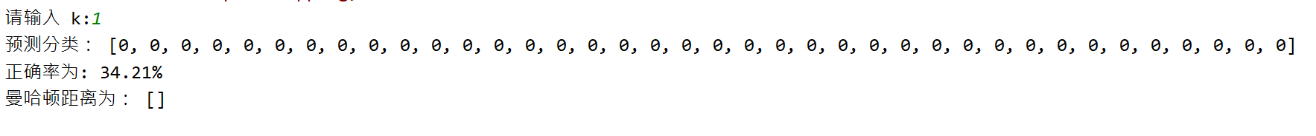
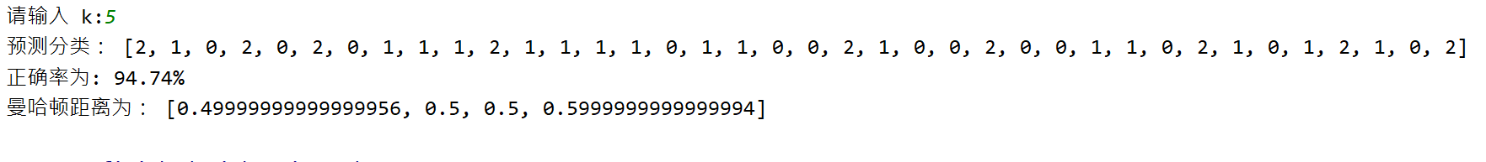
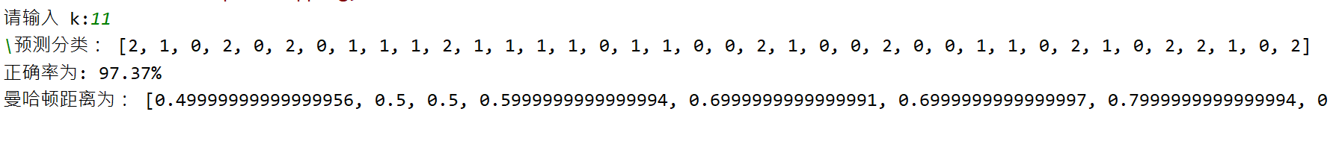
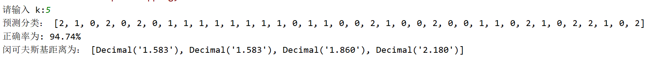
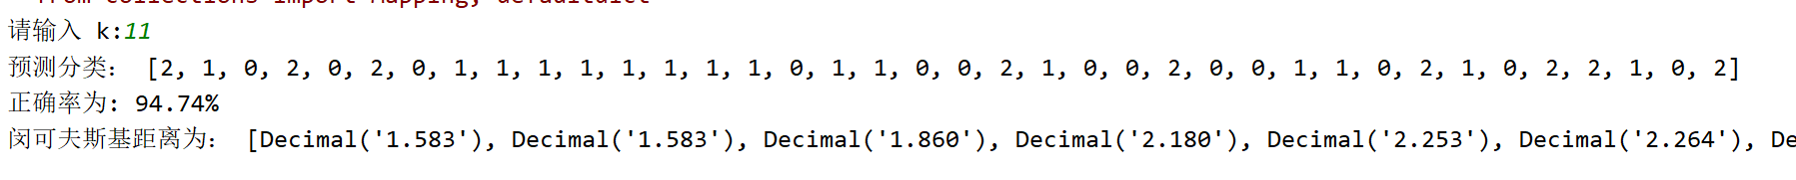
K=1时 三种距离的计算方法都偏低，相同。
K=5 跟 11 时 ，欧式距离，闵可夫斯基距离的正确率不变，随着k值的升高，曼哈顿距离的正确率略微升高。
对于四个维度的计算 欧氏距离的计算效果 好于 曼哈顿距离跟闵可夫斯基距离差不多。

五、实验体会（遇到问题及解决办法，编程后的心得体会）
train_test_split函数完成训练集与测试集的随机划分，定义3个函数，嵌套两个for循环完成距离的计算，每次计算值添加入列表distance，完成测试样本z和每个训练样本间的距离。最后reshape成二维数组。
定义一个KNN_arithm()函数来实现knn分类算法，函数参数为鸢尾花数据集以及测试集。鸢尾花数据集中的数据共分三类，首先定义对应的三个列表以及一个distance列表分别用来存放测试数据与各个数据的距离以及测试数据与所有训练数据的距离，再定义三个整型变量用来表示各类鸢尾花与测试数据的邻近个数。
利用math和numpy库中的函数计算出测试数据与鸢尾花数据集的距离并存入对应的列表，计算结束后将distance列表按升序重新排列，for循环判断distance中的距离在哪一个列表中，既该类邻近个数++，循环次数为k次。判断三类邻近个数的大小，个数最多的那一类既为测试数据的类别
以上是整体框架，为适应不同距离，通过控制for遍历中距离的计算公式分别实现，欧氏距离，曼哈顿距离，闵可夫斯基距离。最后改变k值得到实验结果。

